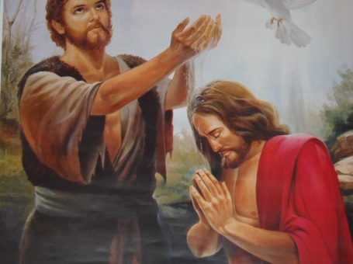

**FESTA DO BAUTISMO DO SEÑOR**